Entity Relationship Diagram
Si-Sapi: Implementasi Arsitektur Client-Server pada Aplikasi Pemantauan dan Pelacakan Ternak Sapi Potong Berbasis QR Code

1. Diagram Relasi
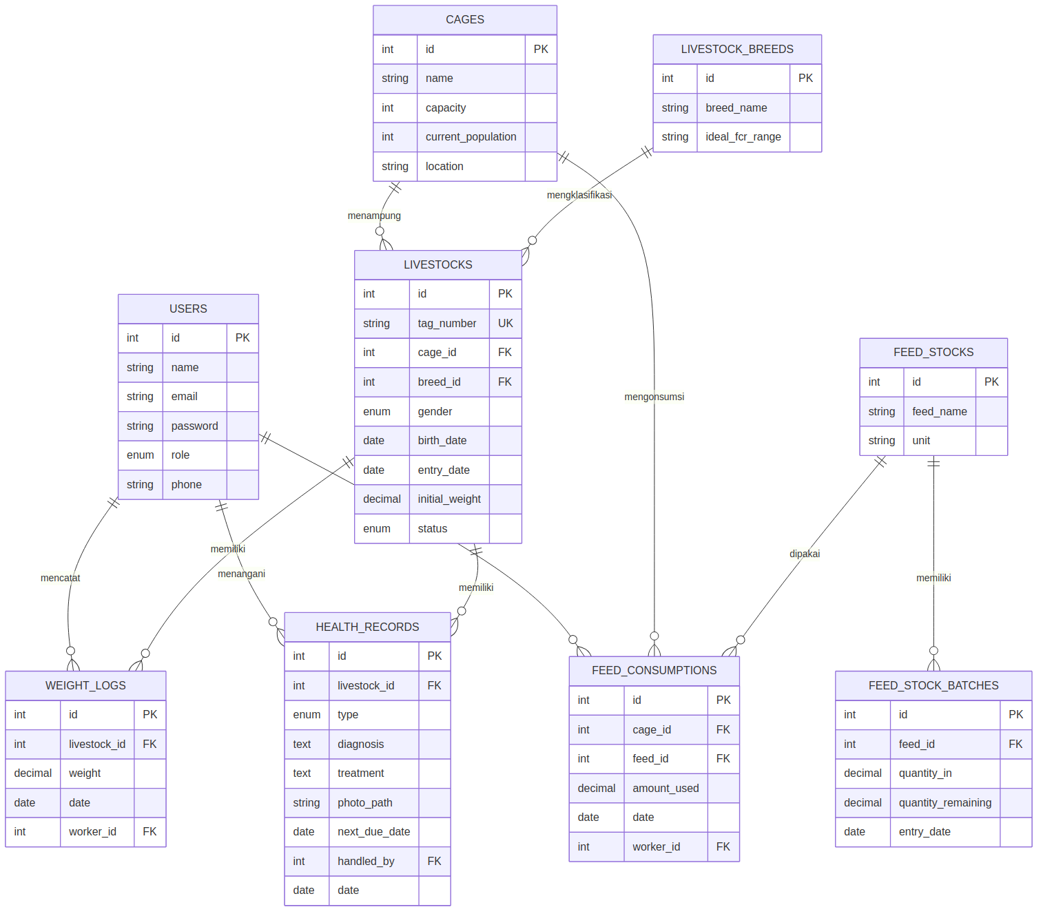

2. Penjelasan Tiap Tabel

2.1 users — Fondasi identitas & otorisasi
Jadi rujukan di hampir semua tabel lain lewat id (siapa yang menimbang, siapa yang menangani sapi sakit, siapa yang lapor pakan). Kolom role dipakai middleware backend untuk menentukan endpoint mana yang boleh diakses.
Kolom | Tipe | Keterangan
id | int, PK | -
name | string | -
email | string, unique | -
password | string | hashed
role | enum | manager / vet / worker
phone | string | opsional

2.2 cages — Unit pengelompokan operasional
Kandang menghubungkan sapi mana saja di dalamnya (via livestocks.cage_id), berapa pakan yang dihabiskan (via feed_consumptions.cage_id), dan jadi basis hitungan FCR per kandang.
Kolom | Tipe | Keterangan
id | int, PK | -
name | string | -
capacity | int | kapasitas maksimal
current_population | int | dihitung otomatis dari livestock aktif
location | string | opsional

2.3 livestock_breeds — Jenis/ras sapi
Menyimpan referensi jenis/ras sapi (Simental, Limousin, Brahman, dll) beserta acuan FCR ideal per ras, karena tiap ras punya karakter pertumbuhan berbeda.
Kolom | Tipe | Keterangan
id | int, PK | -
breed_name | string | -
ideal_fcr_range | string | opsional, misal "5.5 - 7.0"

2.4 livestocks — Jantung sistem, identitas individual sapi
Tabel paling sering diakses. tag_number dipakai sebagai kunci pencarian utama saat scan QR (bukan id biasa) karena tercetak fisik di Ear Tag. entry_date dan initial_weight disimpan permanen sebagai baseline hitungan FCR.
Kolom | Tipe | Keterangan
id | int, PK | -
tag_number | string, unique | dari QR/barcode Ear Tag
cage_id | int, FK | -> cages
breed_id | int, FK | -> livestock_breeds
gender | enum | male / female
birth_date | date | -
entry_date | date | basis hitungan FCR
initial_weight | decimal | basis hitungan FCR
status | enum | healthy / sick / sold / dead

2.5 weight_logs — Histori tumbuh kembang
Menyediakan data untuk grafik tren berat badan di dashboard, dan menjadi sumber angka berat terkini saat scan QR (record terbaru per livestock_id). Dipisah dari livestocks (bukan overwrite) supaya riwayat pertumbuhan tidak hilang.
Kolom | Tipe | Keterangan
id | int, PK | -
livestock_id | int, FK | -> livestocks
weight | decimal | -
date | date | -
worker_id | int, FK | -> users, pencatat

2.6 health_records — Rekam medis multiguna
Satu tabel melayani 3 skenario lewat kolom type: vaksinasi terjadwal (next_due_date diisi -> trigger reminder), pengobatan atas diagnosis vet, dan laporan darurat dari pekerja lapangan.
Kolom | Tipe | Keterangan
id | int, PK | -
livestock_id | int, FK | -> livestocks
type | enum | vaccination / treatment / emergency_report
diagnosis | text | -
treatment | text | -
photo_path | string, nullable | laporan darurat
next_due_date | date, nullable | reminder vaksinasi
handled_by | int, FK | -> users, vet/worker
date | date | -

2.7 feed_stocks — Master jenis pakan
Cuma mendefinisikan jenis pakan apa saja yang ada. Tidak menyimpan jumlah stok riil — itu tanggung jawab feed_stock_batches.
Kolom | Tipe | Keterangan
id | int, PK | -
feed_name | string | -
unit | string | kg / karung

2.8 feed_stock_batches — Mesin logika FIFO
Tiap kali pakan datang, dicatat sebagai baris baru dengan entry_date. Saat ada konsumsi, sistem mengurangi quantity_remaining dari batch dengan entry_date paling lama terlebih dahulu.
Kolom | Tipe | Keterangan
id | int, PK | -
feed_id | int, FK | -> feed_stocks
quantity_in | decimal | jumlah masuk awal
quantity_remaining | decimal | sisa, berkurang tiap konsumsi
entry_date | date | penentu urutan FIFO

2.9 feed_consumptions — Log transaksi harian
Jembatan antara input mobile (worker lapor pakan per kandang) dan dua hal: mengurangi stok di feed_stock_batches (FIFO), dan jadi data mentah untuk hitungan FCR.
Kolom | Tipe | Keterangan
id | int, PK | -
cage_id | int, FK | -> cages
feed_id | int, FK | -> feed_stocks
amount_used | decimal | -
date | date | -
worker_id | int, FK | -> users

3. Cara Hitung FCR (Feed Conversion Ratio)
FCR = Total pakan dikonsumsi (kg) per kandang / Kenaikan berat badan (kg) per kandang
Total pakan dikonsumsi didapat dari SUM(feed_consumptions.amount_used) per cage_id dalam rentang waktu tertentu. Kenaikan berat badan didapat dari selisih berat terakhir (weight_logs terbaru) dikurangi initial_weight dari livestocks, dijumlahkan per kandang. Semakin kecil nilai FCR, semakin efisien pakan yang dipakai untuk menghasilkan berat badan.

4. Logika FIFO (First In First Out)
Saat feed_consumptions baru dibuat, sistem mengurangi quantity_remaining dari batch di feed_stock_batches dengan entry_date paling lama terlebih dahulu untuk feed_id yang sama. Jika batch tersebut habis, sistem otomatis melanjutkan pengurangan ke batch berikutnya sampai jumlah yang dibutuhkan terpenuhi.

